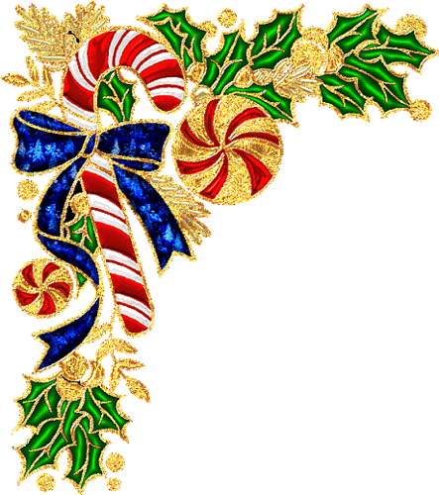

**Легенда**

**про Святого Миколая**

За легендою, Святий Миколай живе у Раю на небесах і раз у рік спускається на землю, щоб прийти до діток і принести їм дарунки за хороше навчання, чемну поведінку, повагу до батьків та старших людей. Святий Миколай все знає про діток, усе хороше і погане записане у нього у великій книзі, котру допомагають йому заповнювати ангели цілий рік. А якщо котрась дитина була нечемною чи не хотіла вчитися, то замість Святого Миколая у чарівну грудневу ніч до нього прийде чортеня Антипко. Воно залишить під подушкою непослуха пучок вербових різочок. Іноді наука не іде без бука. Але то буває дуже рідко, бо дітки у нас усі слухняні і добре вчаться на радість батькам.

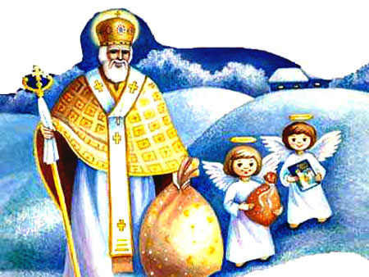

**Чудотворець і чарівник**

Святий Миколай – чудотворець, доброчинець, чарівник. У ніч на 19 грудня, у день його пам'яті, він розносить дарунки дітям, вітає з зимою, благословляє на добрі вчинки.

Не гроші, а любов, порядність, доброчесність та благородство керують світом. І один раз на рік, у чарівну грудневу ніч, усі ми маємо можливість бути доброчинцями задля власної втіхи і Божої ласки. Дякуючи доброму імені Святого Миколая, кожен з нас може зробити щасливими стільки діток, обділених долею у батьківській ласці. Дарувати любов один одному – це благо, що дав нам Господь, а навчив це робити Святий Миколай.



**Як Миколая святкують за кордоном**

Із нетерпінням подарунків від святого Миколая чекають і дітлахи з-за кордону. Щоправда, їх одержують швидше, ніж українські, майже на цілих два тижні, адже святкують цей день 6 грудня.

У **Польщі** напередодні свята малеча розвішує біля каміна панчохи, і сподівається, що вранці знайде там цукерки та горіхи. До слова, традиція класти дарунки у шкарпетки, найімовірніше, виникла, коли одного разу святий вирішив допомогти трьом сестрам, які злидарювали, і кинув їм у димохід три мішечки з монетами. Вони впали саме у випрані шкарпетки, які дівчата розвісили на каміні.

**Як Миколая святкують за кордоном**

Так само із нетерпінням подарунків від святого Миколая чекають і дітлахи з-за кордону. Щоправда, їх одержують швидше, ніж українські, майже на цілих два тижні, адже святкують цей день 6 грудня.

У голландський **Роттердам** святитель щороку припливає на човні з Іспанії, у місто він в'їжджає на коні, якого звати Амеріго, і тримає в руках єпископську палицю.

Напередодні такого візиту дітвора акуратно розкладає перед вхідними дверима начищене взуття, щоби у день Миколая відшукати там солодощі. А біля них ще залишає гостинці для Амеріго: кілька морквинок і трішки сіна для коня, щоби тваринка не зголодніла протягом ночі.





**Як Миколая**

**святкують за кордоном**

В Австрії своєрідними "помічниками" Миколая є лихі чортенята Крампуси. Вони ходять вулицями міст, лякають перехожих, створюють безлад та шум, аж поки не з'являється святий. Чортенята ходять з Миколаєм також у Словаччині та Хорватії, носячи різки для непослухів. Чехи вірять, що зі святим ходять янголя і чортеня, у кожного з них в руках книга, де записані добрі та злі діла кожної дитини.



**Прикмети у день святого Миколая**

Якою буде зима, чи як вродить урожай восени, в цей день може підказати погода. Варто лише уважно придивитися, наприклад, чи немає на деревах інею. Якщо гілки оповиті ним, тоді варто чекати багато хліба. Якщо цього дня падає дощ, це означає, що добре вродить озимина.

Визначають за погодою у цей день, яким буде літній Миколай. Кажуть, скільки випало снігу на 19 грудня, стільки ж трави буде 22 травня.

Святий Миколай є «старшим» серед святих: опікується воїнами, володіє ключами від неба. Але більшість часу він проводить на землі, допомагаючи бідним у скруті, мандрівникам – у дорозі, мореплавцям – на морі.

Розповідають, що святий Миколай врятував своєю молитвою рибалок під час бурі на морі. Господь почув молитву Святого, і буря затихла. Тож усі рибалки та моряки вважають його своїм покровителем. У багатьох країнах на березі моря побудовані храми на його честь.

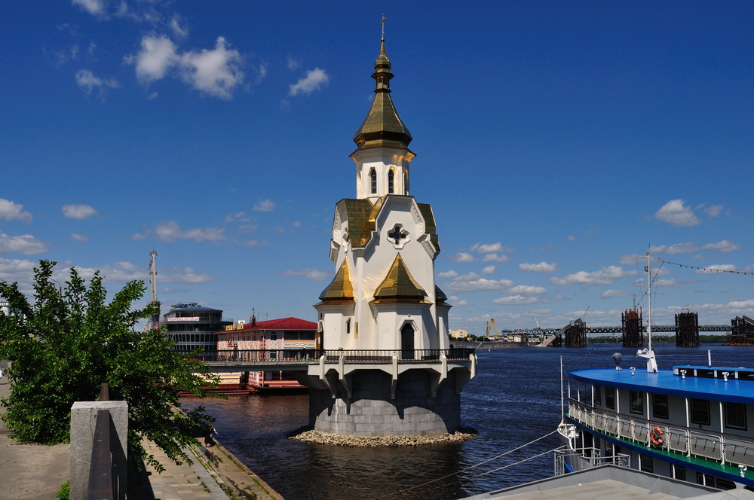 На Подолі у Києві постала нова церква Святого Миколая, збудована на штучному острові посеред Дніпра київським Річковим портом. Й донині незламною є віра людей у силу Божого слова та силу покровительства Святого Миколая.

**Легенда**

Давно-давно, ще за княжих часів, відбулась ця історія. Пізно ввечері човном по Дніпру поверталася молода родина з гостин. Тато веслував, а мати з немовлям на руках задрімала. Аж тут дитина випала з материних обіймів! Як плакала молода жінка, як страждала! Дніпро, здається, навіки поглинув маля. Мати, мов чайка-небога, квилила на човні: «Святий Миколо, врятуй моє дитя!» Тільки диво могло порятувати дитину. Горю батьків не було меж. Аж уранці в соборі Святої Софії знайшли немовля. Воно було живе і чомусь тихенько посміхалося. Ніхто не знає, як воно опинилося у храмі. Батьки ж були понадміру щасливі! Художник із Києво-Печерської Лаври навіть намалював ікону за цією історією. А в Києві та й по всій Україні будували церкви в ім'я Святого Миколая.

**Історія Святого Миколая**

У перекладі з грецької ім`я Миколай означає «той, хто перемагає народ» – на інших мовах – Ніколас, Ніклас, Клаус, Мікулаш, Міклос, Ніхол, т.д.

Святий Миколай народився близько 270 року в місті Патарі, в Лікії (зараз м. Демре в Туреччині). У своїх батьків Миколай був їхнім єдиним, вимоленим сином.   
 З юних літ він відзначався глибокою побожністю, і, згідно з рішенням своїх батьків, вибрав духовний сан.

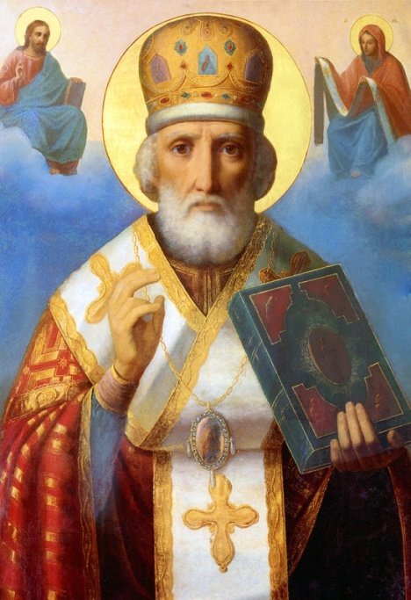 Миколай як міг допомагав бідним родинам, дітям-сиротам. Щоб не принижувати людей милостинею, він по ночах розносив їжу, одяг, ласощі і клав на порозі убогих осель.

Завдяки доброчинності, вірності і щирості у служінні вірі християнській, прославлянні імені Бога ділами та вчинками на землі, отця Миколая було визнано церквою як Святого.

**Легенда**

**про Святого Миколая**

Переказують, що одного разу, коли Господь Бог запросив усіх святих до себе на вечерю, запізнився лише Миколай. Прийшов він пізно, у подертій одежині й брудних чоботах і пояснив Усевишньому, що допомагав дядькові витягати воза, який загруз серед дороги в болоті.

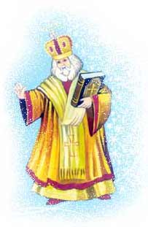 За свою доброту до людей має він Божу нагороду: не один, а два свята на рік – Миколи теплого (22 травня) і Миколи зимного (19 грудня). На Київщині кажуть, що «до Миколи нема зими ніколи». А «як прийде Свято Миколи, то він лопатами позмітає увесь сніг з неба, і починається зима».